**Муниципальное бюджетное дошкольное образовательное учреждение**

**«Детский сад №4 «Соколенок»**

**368670 Республика Дагестан, город Дагестанские Огни, ул.Ленина,25**

**Открытый просмотр**

**спектакля с детьми**

**средней группы№2**

**«Красная Шапочка»**

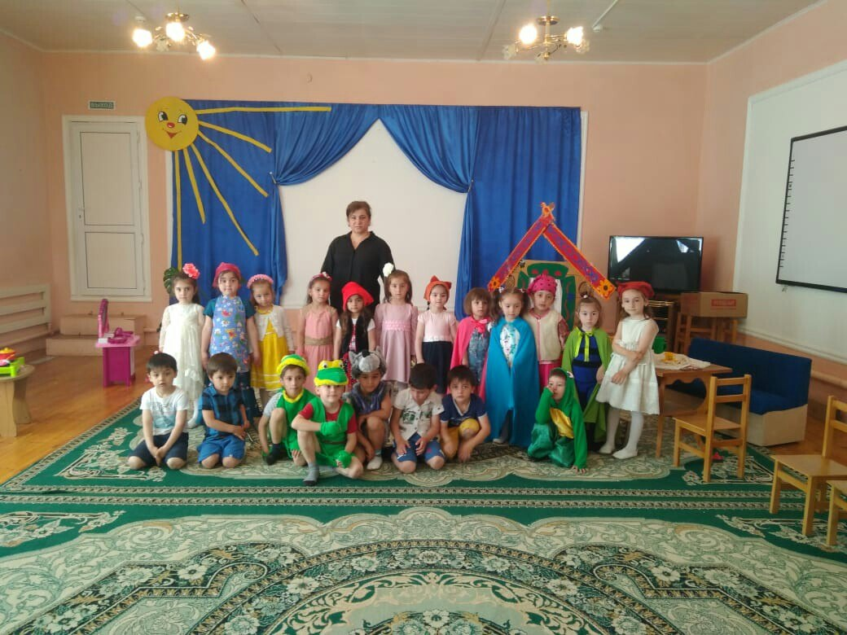**Воспитатель:Байрамова И.М.**

**г.Даг.Огни 2018 г**

Сценарий спектакля «Красная шапочка на новый лад»  
в средней группе

**Оформление зала:**

Декорации домика бабушки, декорации домика мамы и лес. На полу расположены два отрезка зеленой ткани с цветами символизирующие поляны.

Ширма, на которой происходит смена декораций в зависимости от действия спектакля.

**Роли детей:** Сказочницы, Красная Шапочка, Мама, Волк, Бабушка, три Мышки,

Девочки – Цветы, три Белочки, мальчики – лягушки, девочки-Бабочки.

Ведущая:

В сказке всегда побеждает добро,  
От сказки всегда веет теплом.  
Дорогой слушатель, ты будешь рад.  
«Красная Шапочка» на новый лад.

*Звучит сказочная музыка заходят две Сказочницы.*

1: Девочка в лесу живет

И танцует, и поет.

Любят все ее и ждут

Красной Шапочкой зовут

2: С мамой здесь живет одна

Любит бабушку она.

Поудобней сядь-ка, зритель

И внимательно смотри

Вместе:

Это присказка, не сказка

Сказка будет впереди.

*Звучит музыка.*

*Мама «печет пирожки».*

*Красная Шапочка примеряет шапочку и красуется перед зеркалом.*

Красная Шапочка:

Мама можно погулять

Мне цветов насобирать?

Мама:

Ну конечно прогуляйся,

Да смотри не потеряйся

Нужно к бабушке сходить

Пирожками угостить.

Собирайся в путь дорожку

И возьми с собой лукошко.

Пироги с капустою

Получились вкусные.

Красная Шапочка:

Хорошо мамочка, к бабушке схожу

И гостинцев отнесу.

Мама:

Бабушке - большой привет

Осторожней будь, мой свет.

*Мама и Красная шапочка уходят за ширму.*

*Появляются сказочницы.*

Сказочница:

1: Вот и в путь пошла она

В страшный лес совсем одна?

2: И совсем не страшный лес

Очень много в нем чудес.

*Выходят девочки в костюмах цветов, садятся на ковер-полянку.*

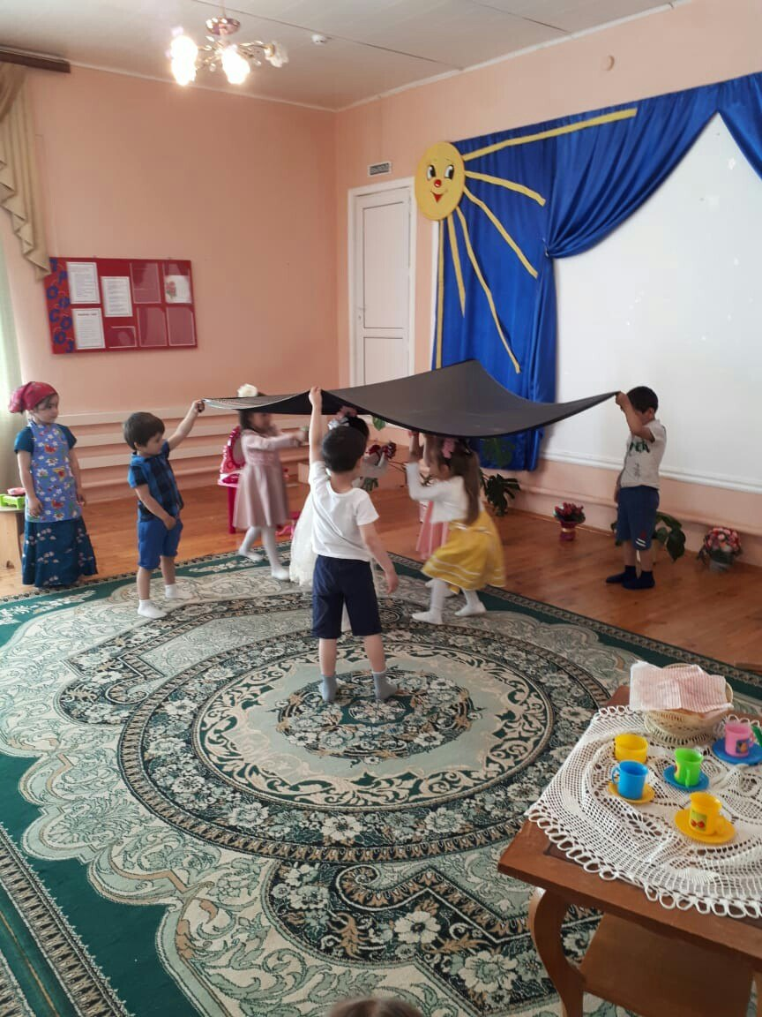

*Танец Красной Шапочки, цветов и зверей.*

*(Из-за ширмы выглядывает волк, потирает руки)*  
*(Во время танца Красная Шапочка уходит волк за ней крадется)*

Волк:

Ха- ха - ха – ха- ха- ха,  
До чего она глупа.  
Сейчас ее поймаю,  
До смерти напугаю.  
Ох, зачесались руки,  
Я весь чешусь от скуки!

*Белочки преграждают ему дорогу.*

Все Белочки:

Ах, проказник вон ступай  
Красную Шапочку не пугай,

Мы тебя злодея знаем,  
Шишками закидаем!

(Поставить пенек.)  
*Кидают в волка шишки он от них убегает.*   
*Волк потирает бока, белочки убегают.*

Волк:

Ой - ой - ой как больно мне,  
Попало шишкой по спине,  
Лучше сяду на пенек

Посижу денек

Шишки, раны подлечу,

И девчонку проглочу.

*Волк садится на пенек.*  
*Под музыку вбегают лягушки*.

*Танец лягушек.*

Лягушка 1:

Волка будем мы лечить, микстурой горькою поить  
Лягушка 2:

Мухомором смажем шишки, злому серому Волчишке.  
Лягушка 1:

Лучше ты не болей, заведи себе друзей.  
Лягушка 2:

Посмотри в лесу дремучем, какое множество зверей!

Волк:

Уходите-ка отсюда, кабы не было вам худо. (Рычит.)

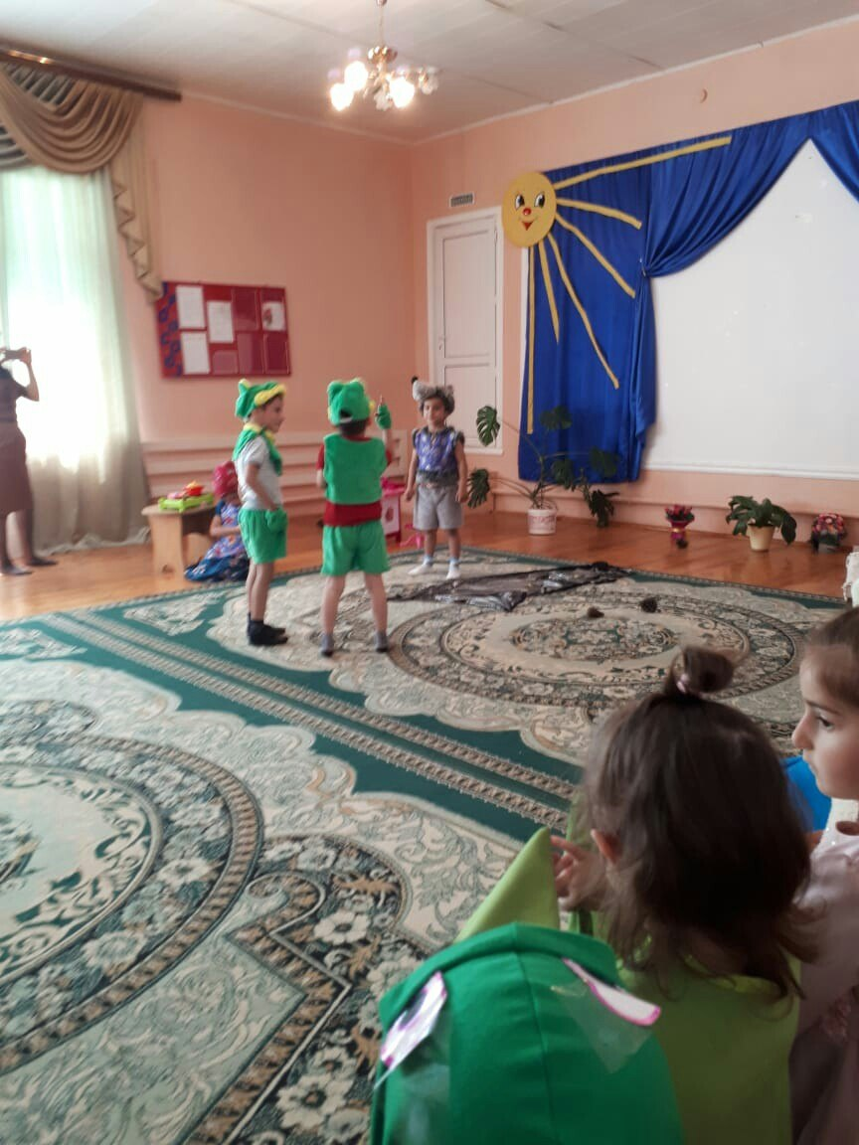

*Лягушки убегают.*

Волк:

Потерял я сон покой  
Я все же волк и очень злой  
Девчонку я поймаю,  
Хоть не съем, но напугаю!

*Садится на пенек, влетают бабочки.*

***Танец бабочек.***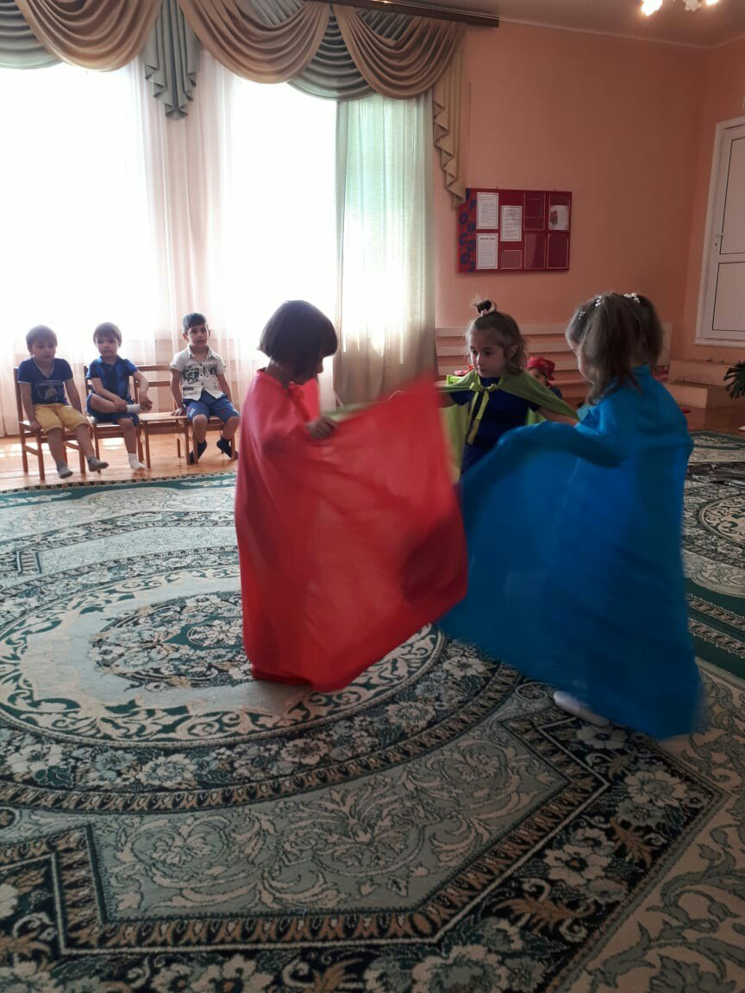

Волк:

Откуда эта красота?

Ой, закружилась голова!

Щекочет уши нос,

Чешусь я весь как пес!

*Убегает.*

*Звучит музыка.*

*Красная Шапочка идет по дорожке, за ней крадется волк.*

Сказочницы:

1: Осторожно, опасайся.

2: Волк идет.

1: Беги, спасайся.

Волк: Куда спешишь, девчушка?

Красная Шапочка: К бабуле на опушку.

Волк: А где живет бабуся.

Красная Шапочка: Вон там, вон ходят гуси.

Волк: А что в твоем лукошке?

Красная Шапочка: Там пирожки с картошкой.

Волк: Так ты идешь не тем путем

Дорога та надежней.

Красная Шапочка: Спасибо, Волк вам за совет.

Волк: Прощай, будь осторожней.

Красная Шапочка уходит, а волк идет по дороге и танцует.

*Появляются сказочницы.*

Сказочницы:

1: Ах как хитер коварный волк

так обманул бедняжку.

2: А сам другим путем пошел.

Как за бабулю страшно.

Волк подходит к домику бабушки.

Волк:

Ах, вот бабуля где живет

Деревня не плохая.

Ой, кто-то, кажется, идет... (убегает).

*Звучит музыка. Заходит бабушка в очках, садится и вяжет.*  
*Вбегает Красная Шапочка, за ней крадется волк.*

Бабушка:

Внучка, милая моя  
Рада видеть я тебя! (Обнимает внучку.)

Я вижу здесь ты не одна

С собою друга привела!

*Красная Шапочка оглядывается, пугается, прячется за бабушку.*

Проходите за ограду.

Видеть вас я очень рада

Да за стол присядьте с нами

Ешьте пироги с грибами.

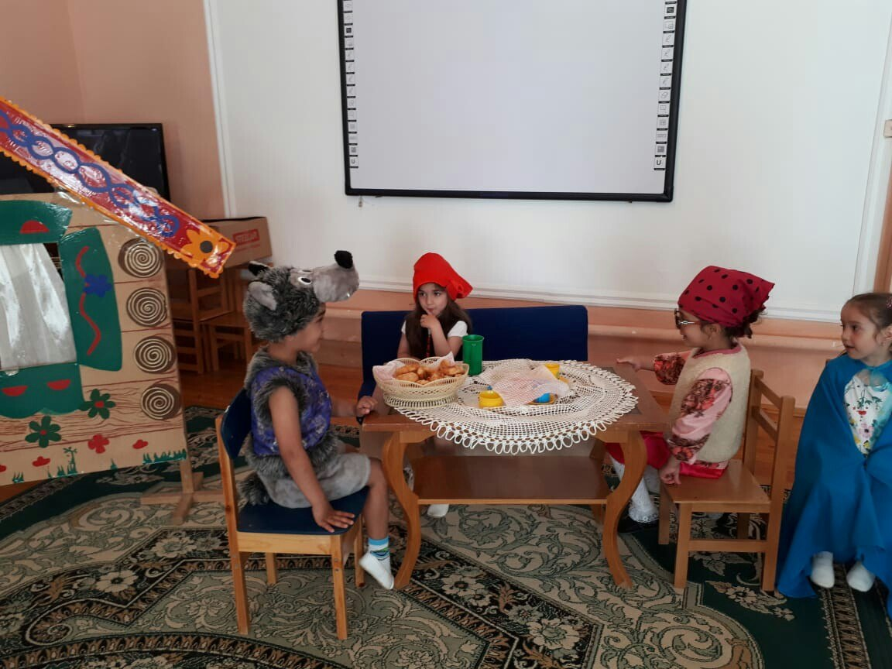

*Садятся все.*  
Волк: Ну, спасибо, накормили (потирает брюхо).

*Выходит на середину сцены.*

Волк:

Вот обида, да какая

Старушка добрая такая,  
К себе в гости пригласила,

Пирогами угостила,  
На меня нашло наваждение  
Мне стыдно за свое поведение

К старушке в домик я зашел,  
Друзей новых здесь нашел!

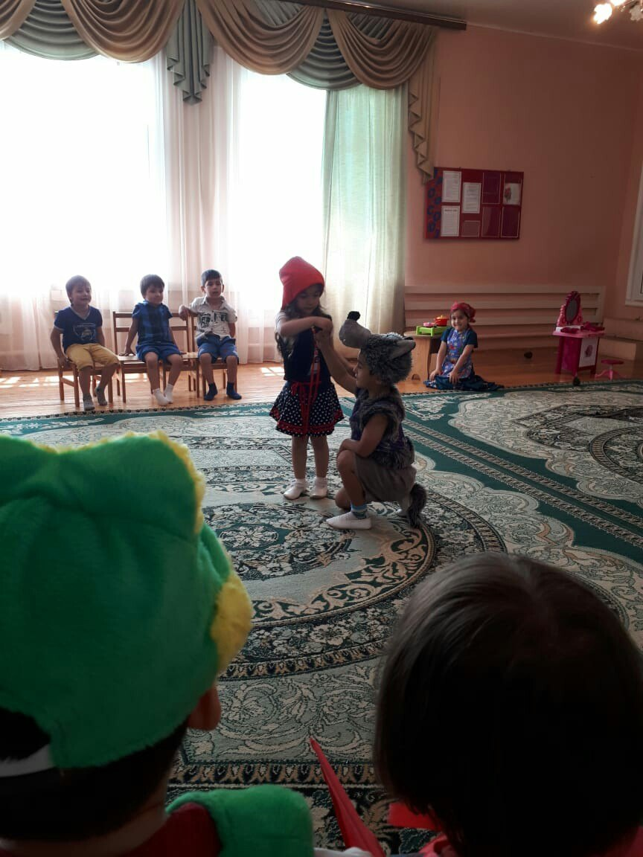

Волк:Красная Шапочка, приглашаю на танго.

Здесь для всех открыта дверь

если ты не страшный зверь!

Сказочницы:

1: Пришло время расставаться

И с героями прощаться.

2: Но не будем унывать,

Сказку будем в гости звать.